Министерство науки и высшего образования Российской Федерации Федеральное государственное автономное образовательное учреждение высшего образования

«СЕВЕРО-КАВКАЗСКИЙ ФЕДЕРАЛЬНЫЙ УНИВЕРСИТЕТ»

Институт цифрового развития

Кафедра инфокоммуникаций

**ОТЧЕТ**

**ПО РАБОТЕ №2.22**

# дисциплины «Основы кроссплатформенного программирования»

Выполнил:

Баканов Артем Вадимович

2 курс, группа ИТС-б-о-22-1,

11.03.02 «Инфокоммуникационные технологии и системы связи», направленность (профиль) «Инфокоммуникационные системы и

сети», очная форма обучения

(подпись)

Руководитель практики:

Воронкин Р.А., канд. тех. наук, доцент,

доцент кафедры инфокоммуникаций

(подпись)

Отчет защищен с оценкой Дата защиты

Ставрополь, 2023 г.

**Цель работы:** исследовать базовые возможности системы управления базами данных SQLite3

**Порядок выполнения работы:**

1. Создала новый репозиторий и клонировала его на свой компьютер.

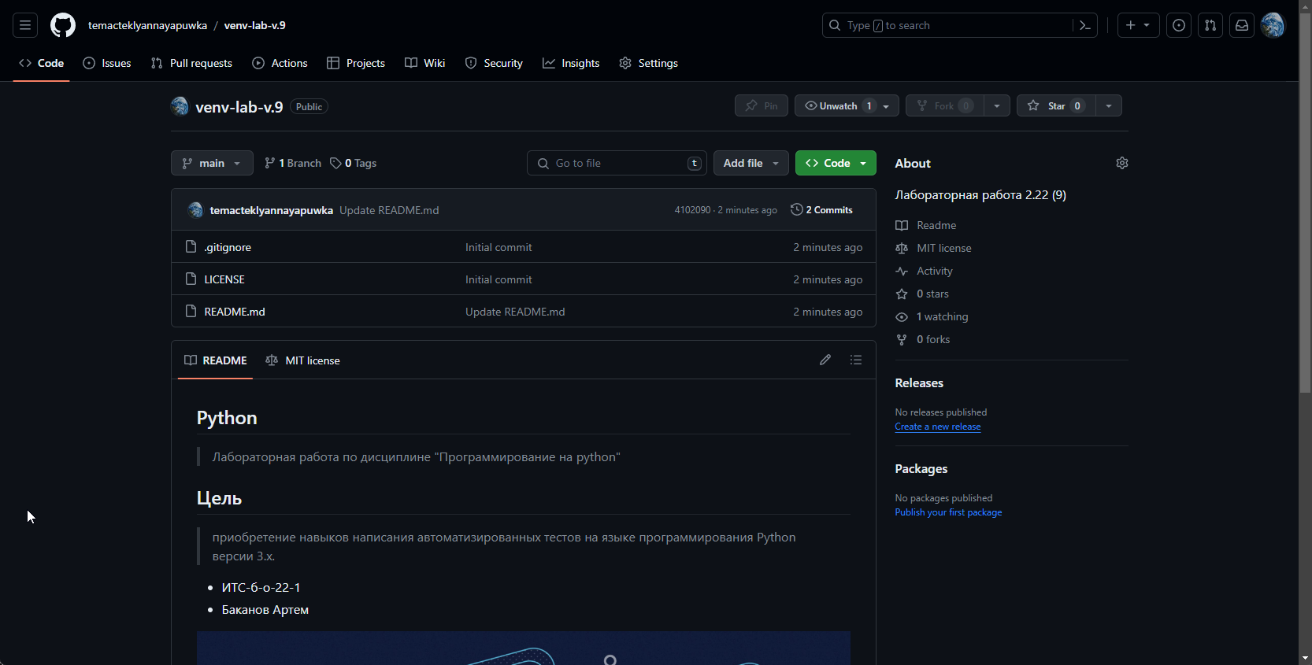

Рисунок 1 – Создан новый репозиторий

1. Клонировал репозиторий на свой компьютер. В ходе данной лабораторной работы работала с моделью ветвления git-flow.

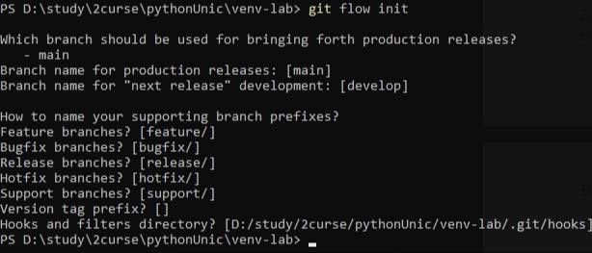

Рисунок 2 – Клонирование и модель ветвления git-flow

1. Создал виртуальное окружение Anaconda с именем репозитория.

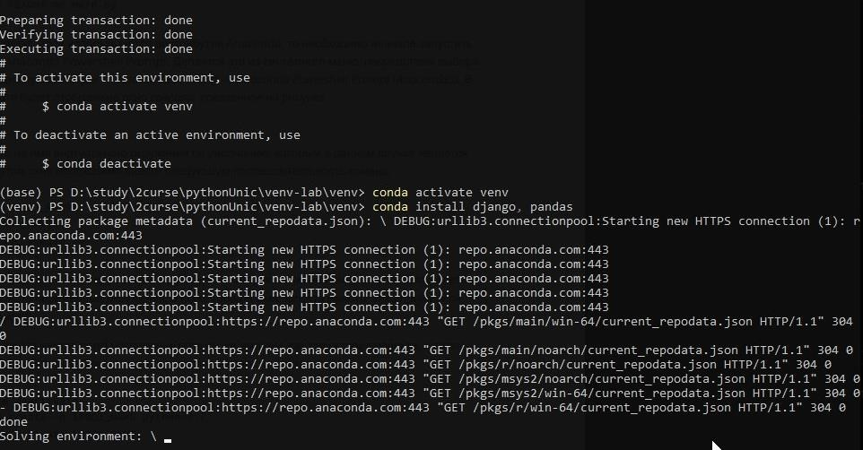

Рисунок 3 – Создание виртуального окружения

**Выполнение индивидуального задания**

Для индивидуального задания лабораторной работы 2.21 добавьте тесты с использованием модуля unittest, проверяющие операции по работе с базой данных.

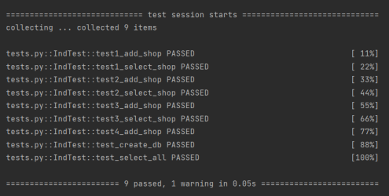

Рисунок 4 – Успешное выполнение тестов

**Ответы на контрольные вопросы**

1. Автономный тест – это автоматизированная часть кода, которая вызывает тестируемую единицу работы и затем проверяет некоторые предположения о единственном конечном результате этой единицы.

2. В мире Python существуют три framework’а, которые получили наибольшее распространение: unittest, nose ,pytest .

3. Test fixture Test fixture – обеспечивает подготовку окружения для выполнения тестов, а также организацию мероприятий по их корректному завершению (например очистка ресурсов). Подготовка окружения может включать в себя создание баз данных, запуск необходим серверов и т.п.

Test case Test case – это элементарная единица тестирования, в рамках которой проверяется работа компонента тестируемой программы (метод, класс, поведение и т. п.). Для реализации этой сущности используется класс TestCase.

Test suite Test suite – это коллекция тестов, которая может в себя включать как отдельные test case’ы так и целые коллекции (т.е. можно создавать коллекции коллекций). Коллекции используются с целью объединения тестов для совместного запуска.

Test runner Test runner – это компонент, которые оркестрирует (координирует взаимодействие) запуск тестов и предоставляет пользователю результат их выполнения.

Test runner может иметь графический интерфейс, текстовый интерфейс или возвращать какое-то заранее заданное значение, которое будет описывать результат прохождения тестов.

4. Чтобы обновить данные в таблице, просто создайте соединение, затем создайте объект курсора с помощью соединения и, наконец, используйте оператор UPDATE.

5. Оператор SELECT используется для выбора данных из определенной таблицы. Если вы хотите выбрать все столбцы данных из таблицы, вы можете использовать звездочку (*).

6. SQLite3 rowcount используется для возврата количества строк, которые были затронуты или выбраны последним выполненным SQLзапросом.

7. Чтобы перечислить все таблицы в базе данных SQLite3, вы должны запросить данные из таблицы sqlite_master, а затем использовать fetchall() для получения результатов из инструкции SELECT

8. При создании таблицы мы должны убедиться, что она еще не существует. Аналогично, при удалении/удалении таблицы она должна существовать. Чтобы проверить, не существует ли таблица уже, мы используем IF NOT EXISTS с оператором CREATE TABLE следующим образом.

9. Метод executemany можно использовать для вставки нескольких строк одновременно.

10. В базе данных Python SQLite3 мы можем легко хранить дату или время, импортируя модуль datetime . Следующие форматы являются наиболее часто используемыми форматами для datetime:

**Вывод:** в результате выполнения работы были приобретены навыки написания автоматизированных тестов на языке программирования Python версии 3.x.